**测试步骤**

1. 默认已经搭建好NodeQuant的环境后，并启动了NodeQuant
2. 使用谷歌浏览器，安装PostMan插件，教程： <http://www.ljwit.com/archives/php/278.html>，
3. 安装后在谷歌浏览器的应用页面可以看到Postman插件

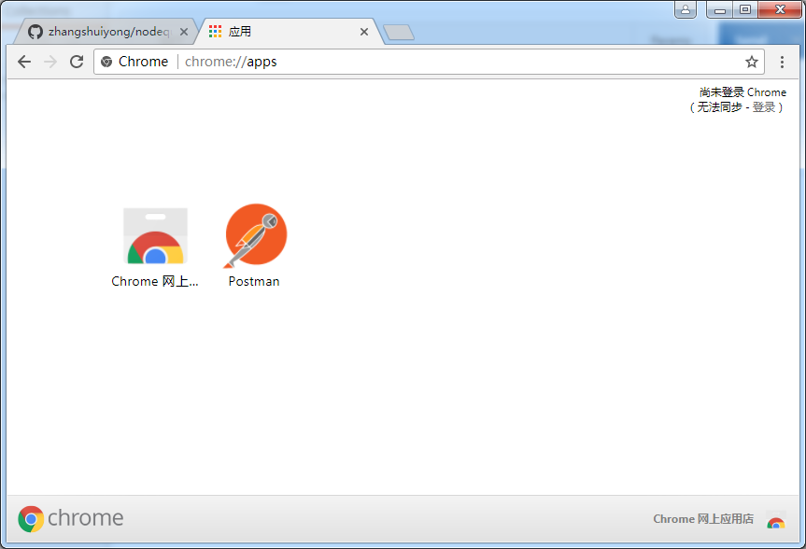

1. 点击开启插件

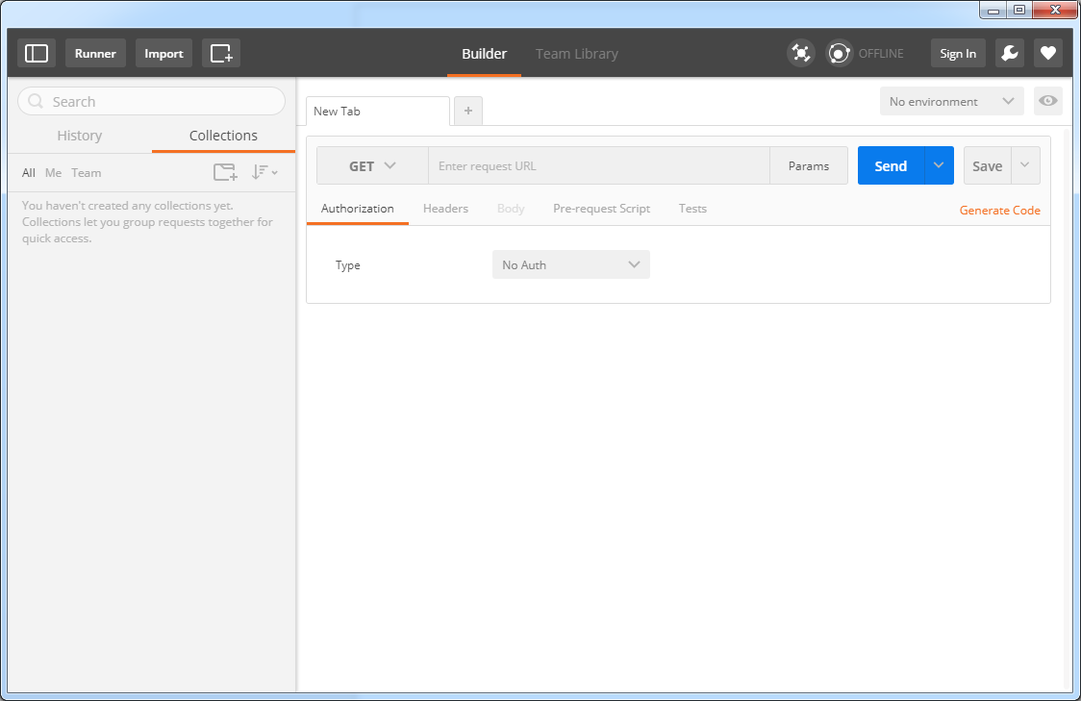

1. 点击菜单栏import按钮，导入nodequant的test文件夹下的TestNodeQuant.json.postman_collection http调试脚本

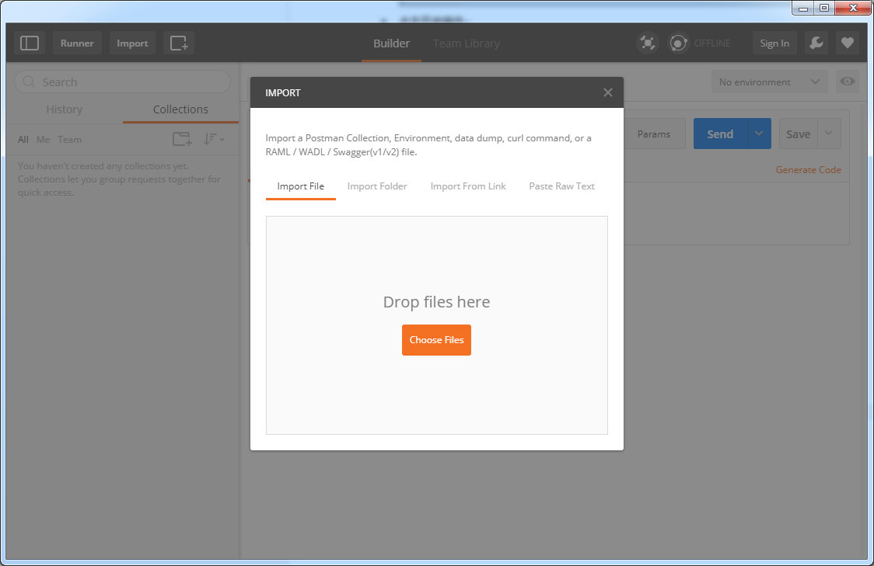

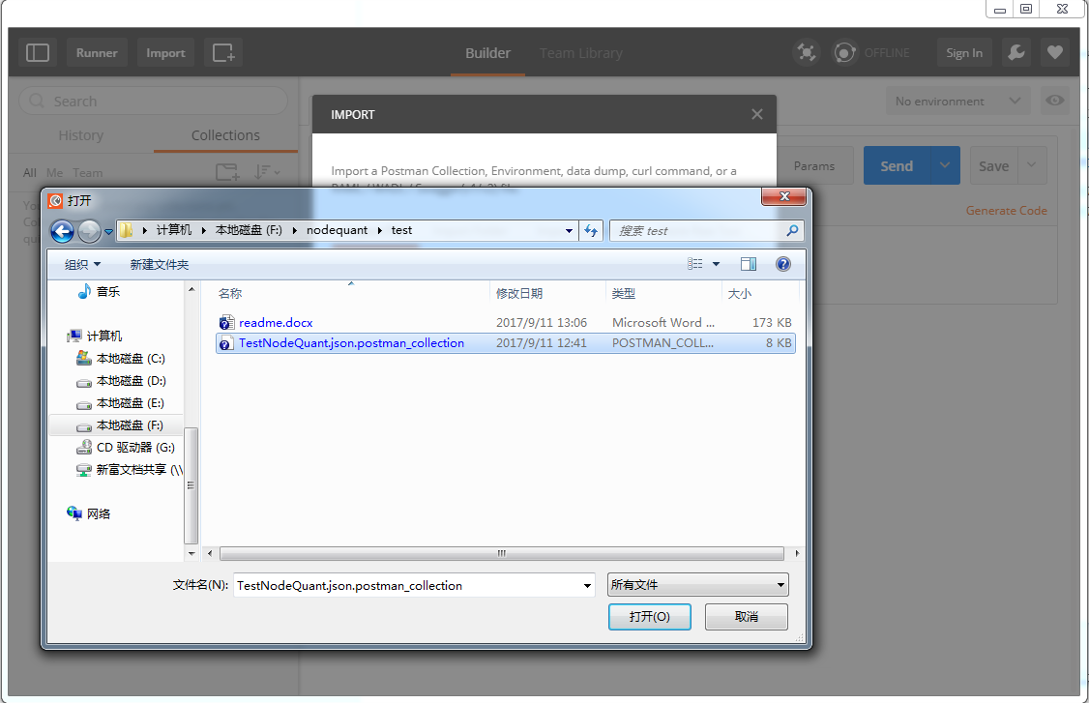

1. 导入完成

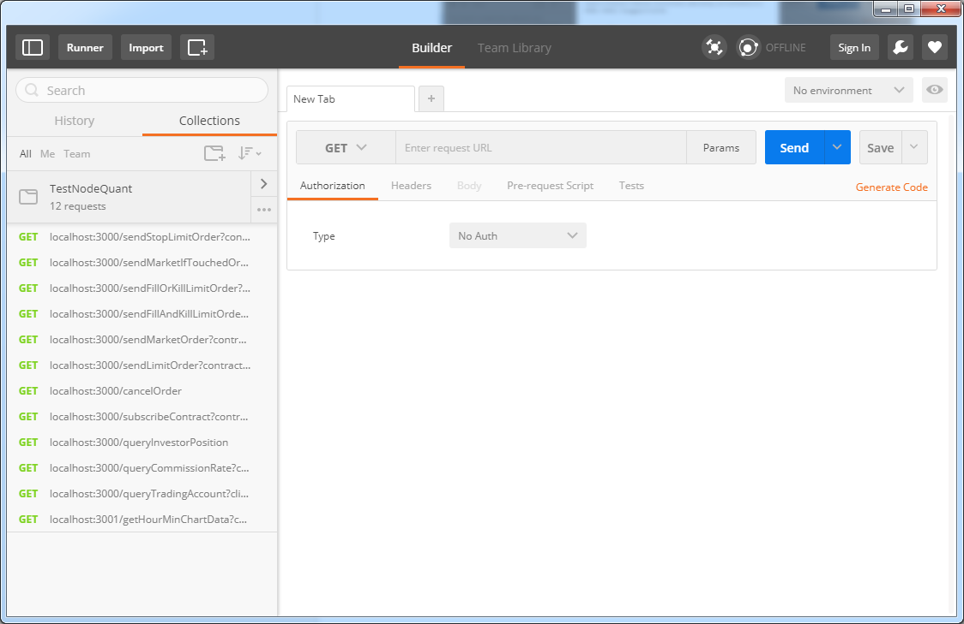

1. 可以点击其中一个http测试项，例如获得CTP接口的铁矿石i1801合约手续费信息。可以编辑queryCommissionRate脚本，修改http Get请求的contractName(合约)和clientName(交易客户端)两个参数。修改正确后点击“Send”按钮，发送请求

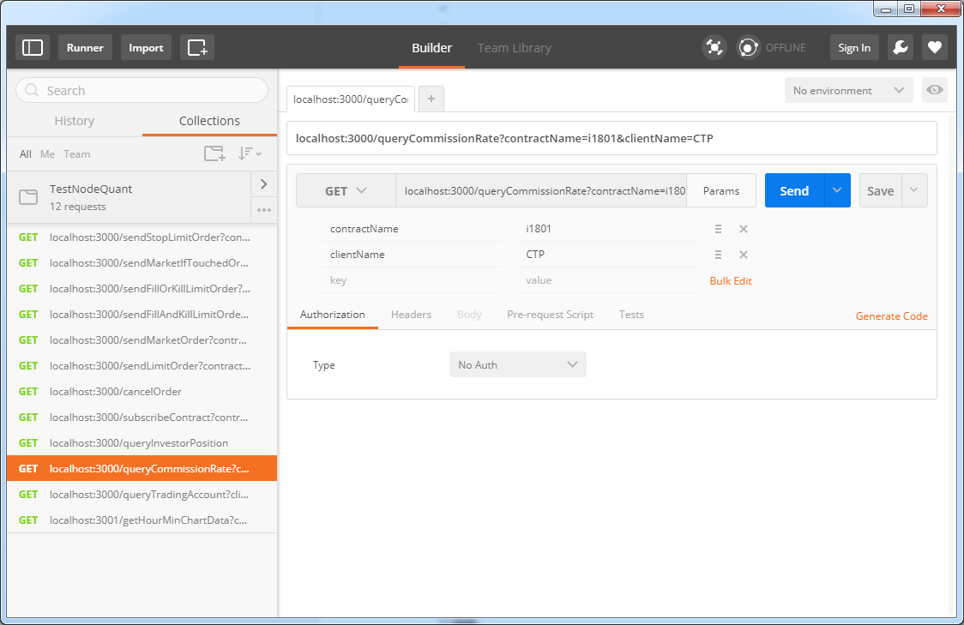

1. 请求成功响应，返回了i1801的手续费信息，完成测试请求手续费测试。

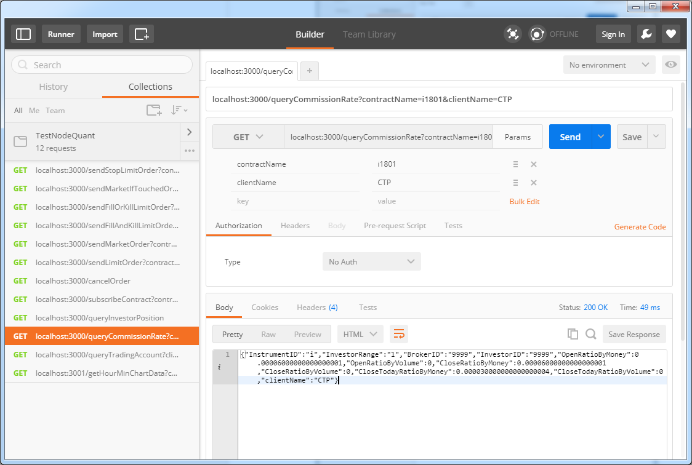

1. 需要注意的是：1.测试时看清楚填写的Params项的参数字符串是否填写正确。2.如果修改了NodeQuant系统的端口号，需要同时修改http Get请求的链接端口号。（目前测试的NodeQuant系统的端口号是3000）

